会议列表：

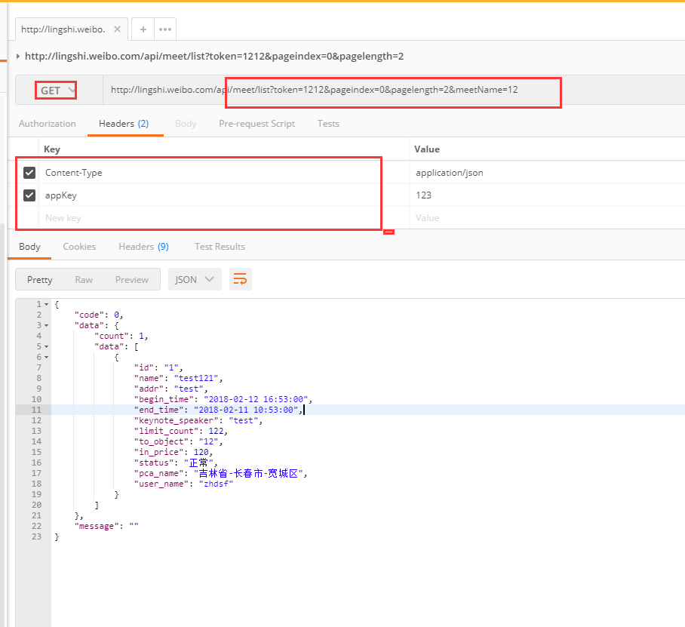

入参：可通过meetName实现会议搜索

出参：

Id:会议唯一ID

Name:会议名称

Addr:会议地址

Begin_time:会议开始时间

End_time:会议结束时间

Keynote_speaker:主讲人

Limit_count:限制人数

To_object:面向对象

In_price:报名费

Status:状态

Pca_name:会议区域

User_name:创建人

会议报名（同时生产会议报名订单-用于支付）：

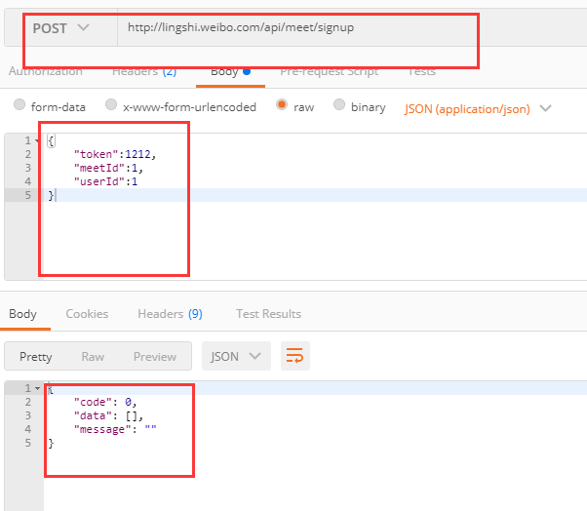

获取会议二维码：

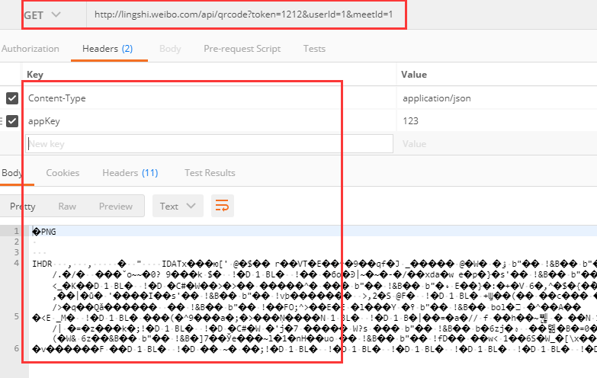

会议详情：

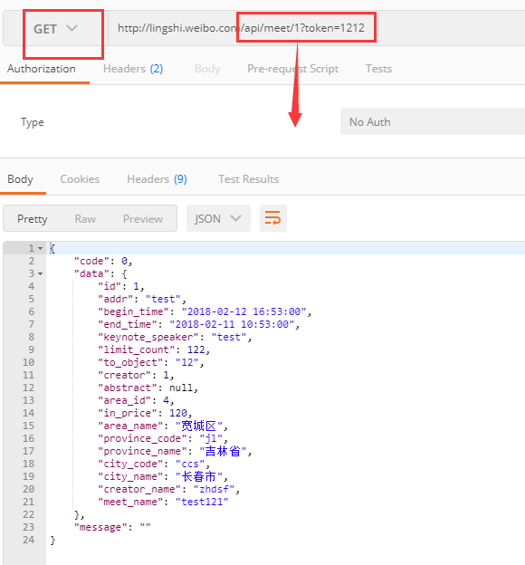

出参：

Id:会议唯一ID

Name:会议名称

Addr:会议地址

Begin_time:会议开始时间

End_time:会议结束时间

Keynote_speaker:主讲人

Limit_count:限制人数

To_object:面向对象

Creator:创建人ID

Abstract:会议简介

Area_id:会议区域ID

In_price:报名费

Area_name:会议区域名称

Province_code:会议省级code

Province_name:会议省级名称

City_code:城市code

City_name:城市名称

Creator_name:创建人

meet_name:会议名称

取消报名：

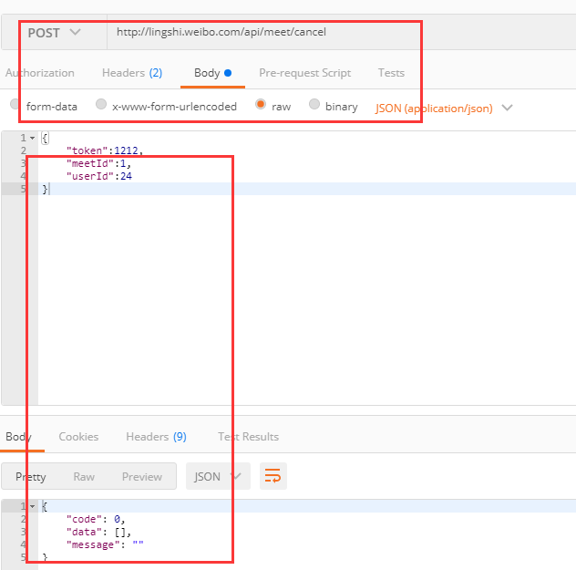

会议人员列表：

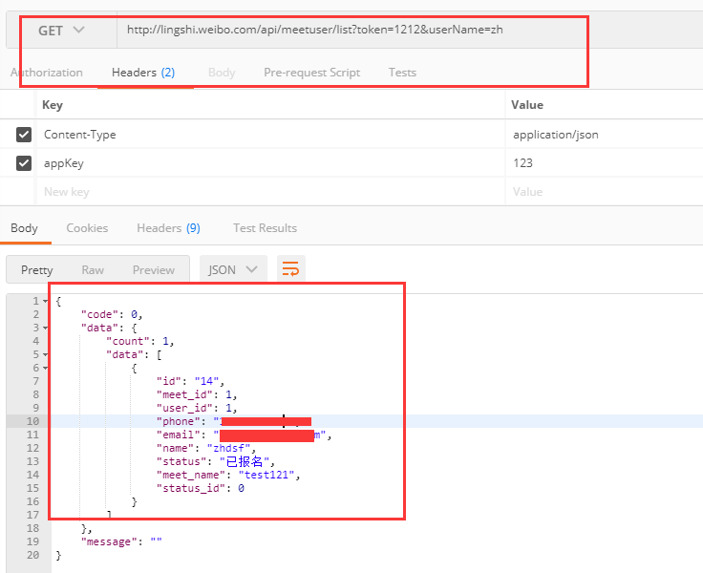

出参：

Id：会议人员唯一ID

Meet_id:会议ID

User_id:会议人员ID

Phone:手机

Email:邮箱

Name:会议人员名称

Status：状态

Meet_name:会议名

Status_id:会议状态ID

支付：暂无